ДЕПАРТАМЕНТ ОБРАЗОВАНИЯ И НАУКИ ХМАО-ЮГРЫ
БЮДЖЕТНОЕ УЧРЕЖДЕНИЕ
ПРОФЕССИОНАЛЬНОГО ОБРАЗОВАНИЯ ХМАО-ЮГРЫ
НЯГАНСКИЙ ТЕХНОЛОГИЧЕСКИЙ КОЛЛЕДЖ

ПРОГРАММА ВСТУПИТЕЛЬНОГО ИСПЫТАНИЯ

ПО СПЕЦИАЛЬНОСТИ

44.02.02 ПРЕПОДАВАНИЕ В НАЧАЛЬНЫХ КЛАССАХ

программа, критерии оценивания результатов, правила проведения вступительного испытания

Нягань 2026

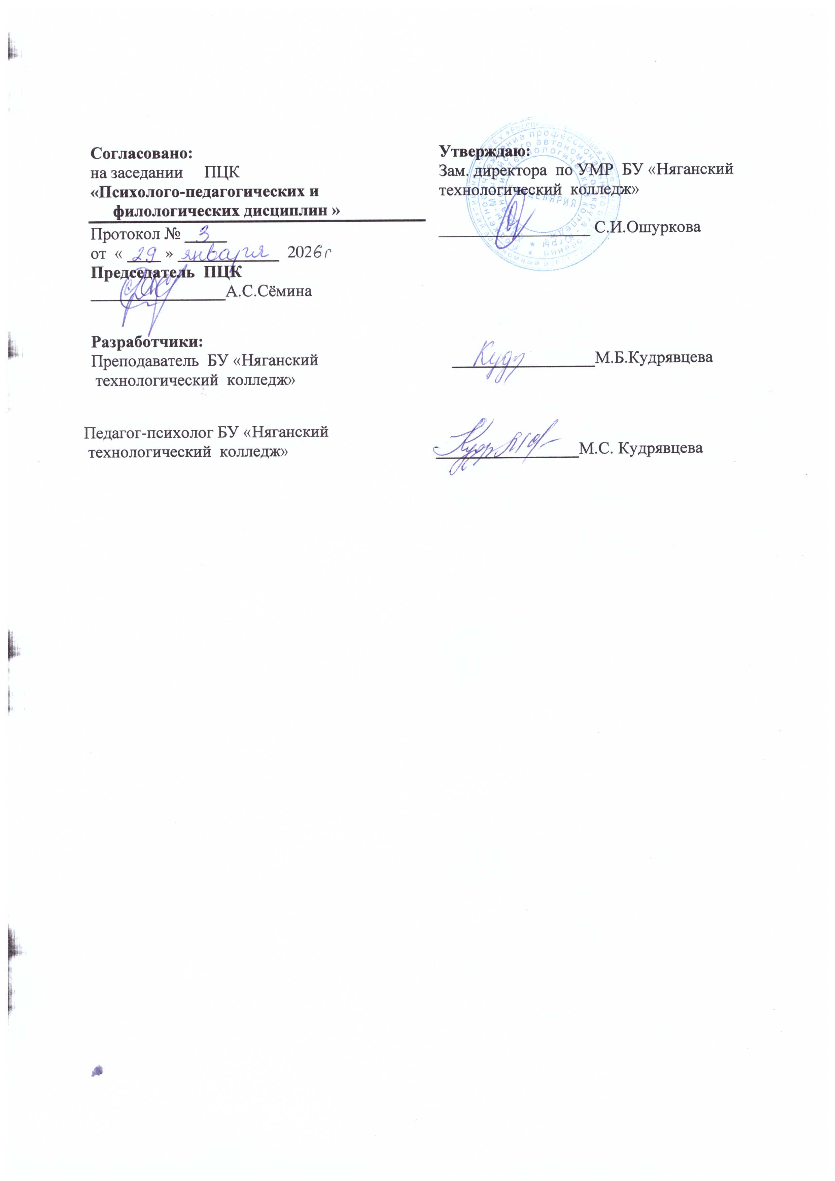

1.Общие положения

  - Программа вступительного испытания разработана на основе
- Федерального закона от 29.12.2012 № 273-ФЗ «Об образовании в Российской Федерации»;
- Порядка приема на обучение по образовательным программам среднего профессионального образования, утвержденного приказом Министерства просвещения Российской Федерации от 2 сентября 2020 г. № 457 (с изменениями);
- Федерального государственного образовательного стандарта среднего профессионального образования по специальности 44.02.01 Дошкольное образование, утвержденным приказом Министерства просвещения Российской Федерации от 17 августа 2022 г. № 743;
- Федерального государственного образовательного стандарта среднего профессионального образования по специальности 44.02.02 Преподавание в начальных классах, утвержденным приказом Министерства просвещения Российской Федерации от 17 августа 2022 г. № 742;
- Приказа Минобрнауки России от 30.12.2013 №1422 «Об утверждении Перечня вступительных испытаний при приеме на обучение по образовательным программам среднего профессионального образования по профессиям и специальностям, требующим у поступающих наличия определенных творческих способностей, физических и (или) психологических качеств».
1.2. Вступительное испытание для поступающих в БУ «Няганский технологический колледж» при приеме на обучение по программам УГПС СПО 44.00.00 «Образование и педагогические науки» ориентировано на определение у поступающих наличия коммуникативных, творческих способностей, социальной ответственности – в форме устного собеседования с элементами самопрезентации.
Вступительное испытание направлено на определение наличия у поступающих на педагогические специальности мотивированного выбора профессии, активной гражданской позиции, склонностей и способностей к работе с детьми, первичного опыта участия в социально-значимой деятельности.
1.3. Вступительные испытания проводятся в очном формате.
1.4. Результаты вступительного испытания оцениваются по системе: «зачтено» / «не зачтено».
1.5. При проведении вступительного испытания оформляется Экспертный лист по устному собеседованию с элементами самопрезентации (Приложение 1) на каждого поступающего и Протокол вступительного испытания (Приложение 2).
1.6. Результаты вступительных испытаний фиксируются в Протоколе вступительных испытаний и доводятся до сведения поступающих посредством размещения на официальном сайте колледжа, не позднее следующего дня.
1.7. Вступительное испытание проводит комиссия, в которую могут входить старшие методисты, заведующий отделением, методисты, преподаватели. Состав экзаменационной комиссии утверждается приказом директора колледжа.
1.8. Присутствие на вступительном испытании посторонних лиц, без разрешения председателя приемной комиссии или его заместителя, не допускается.
1.9. При подаче заявления на несколько специальностей, собеседование проводится по каждому направлению подготовки.
1.10. Абитуриент может участвовать в собеседовании по направлению только один раз в текущем учебном году.

2. Содержание вступительного испытания

2.1. Вступительное испытание проходит в виде устного собеседования с элементами самопрезентации и оценивается по системе: «зачтено» / «не зачтено».
2.1.1. Устное собеседование с элементами самопрезентации.
На вступительных испытаниях поступающий демонстрирует самопрезентацию в виде короткого устного рассказа о себе, о своей будущей профессии (до 5 минут). Самопрезентация позволяет оценить коммуникативную компетентность поступающих (уровень и культуру устной речи). Конкретная тема самопрезентации ежегодно определяются образовательной организацией и доводятся до поступающих до начала вступительных испытаний. Тема самопрезентации:
- «Почему я выбрал(а) профессию воспитателя?» (специальность 44.02.01 Дошкольное образование, 44.02.04 Специальное дошкольное образование).
- «Почему я выбрал(а) профессию учителя?» (специальность 44.02.02 Преподавание в начальных классах, 44.02.05 Коррекционная педагогика в начальном образовании).
- «Почему я выбрал(а) профессию педагога дополнительного образования?» (специальность 44.02.02 Преподавание в начальных классах, 44.02.03 Педагогика дополнительного образования).
При подготовке к выступлению можно раскрыть следующие вопросы:
Личность педагога/воспитателя/учителя: вчера, сегодня, завтра.
Каким должен быть современный воспитатель/педагог/учитель.
Кто он – современный воспитатель/педагог/учитель?
Педагогические традиции и современность.
Во время самопрезентации поступающий должен аргументировано обосновать, почему он хочет обучаться по педагогической специальности, изложить свои представления о будущей профессиональной деятельности, определить для себя профессиональные перспективы. В содержание самопрезентации можно включить рассказ о первичном опыте участия в организационно-педагогической деятельности, об обучении в педагогическом классе (при наличии), в конкурсах профессионального мастерства, олимпиадах и чемпионатах по педагогическим компетенциям, в волонтерском движении, в Российском движении школьников и т.п. Все формы участия рекомендуется подтвердить документально (дипломами, грамотами, сертификатами и т.п.).
В процессе собеседования абитуриент представляет самопрезентацию и отвечает на вопросы комиссии.
Набранное количество баллов соотносится с установленной шкалой: от 0 до 3,5 баллов – не зачтено, от 4 до 6 баллов (при соблюдении критерия 6 таблицы) – зачтено.

Критерии оценки:

Критерии оценивания устного собеседования с элементами самопрезентации: | Проявление критериев
 | 0 баллов: критерий не проявляется | 0,5 балла: критерий проявляется частично | 1 балл: критерий проявляется в полном объеме
- адекватность представлений о будущей профессиональной деятельности
- обоснованность и логика изложения аргументов выбора педагогической специальности
- внешний вид: опрятность, деловой стиль одежды, умеренный макияж, неброские украшения, отсутствие телесных модификаций на открытых частях тела, аккуратность прически
- структурированность ответов на задаваемые вопросы: понимает суть вопроса, четко, конкретно, аргументированно отвечает на вопрос, приводит примеры.
- невербальное поведение в процессе самопрезентации (жесты, мимика, взгляд)
- грамотность речи, включающая в себя соблюдение орфоэпических, грамматических, речевых норм, богатство используемого словаря и разнообразия грамматического строя речи, соблюдение фактологической точности

3. Порядок проведения вступительного испытания

3.1. В день проведения вступительного испытания поступающий должен:
- явиться на вступительное испытание за 15 минут до его начала (в соответствии с расписанием);
- предъявить документ, удостоверяющий личность;
- соблюдать тишину;
- не покидать пределов территории, которая установлена приёмной комиссией для проведения вступительного испытания.

4. Итоговый результат вступительных испытаний

4.1. Для успешного прохождения вступительного испытания поступающему необходимо получить «зачтено» по устному собеседованию с элементами самопрезентации.
4.2. В случае получения «не зачтено» по процедуре вступительного испытания, вступительное испытание считается не пройденным.
4.3. Результаты вступительного испытания по зачетной системе фиксируются в Протоколе вступительного испытания (Приложение 2) и доводятся до сведения поступающих посредством размещения на официальном сайте колледжа.

Приложение 1

Экспертный лист по устному собеседованию с элементами самопрезентации

ФИО поступающего________________________________________________________

Критерии оценивания устного собеседования с элементами самопрезентации: | Проявление критериев
 | 0 баллов: критерий не проявляется | 0,5 балла: критерий проявляется частично | 1 балл: критерий проявляется в полном объеме
- адекватность представлений о будущей профессиональной деятельности
- обоснованность и логика изложения аргументов выбора педагогической специальности
- внешний вид: опрятность, деловой стиль одежды, умеренный макияж, неброские украшения, отсутствие телесных модификаций на открытых частях тела, аккуратность прически
- структурированность ответов на задаваемые вопросы: понимает суть вопроса, четко, конкретно, аргументированно отвечает на вопрос, приводит примеры.
- невербальное поведение в процессе самопрезентации (жесты, мимика, взгляд)
- грамотность речи, включающая в себя соблюдение орфоэпических, грамматических, речевых норм, богатство используемого словаря и разнообразия грамматического строя речи, соблюдение фактологической точности

«__» ______________ 2025г.

Экзаменационная комиссия:

/_________________________/ _____________________________________/

(подпись) (ФИО)

/_________________________/ _____________________________________/
(подпись) (ФИО)

/_________________________/ _____________________________________/
(подпись) (ФИО)

Протокол вступительного испытания
(устное собеседование с элементами самопрезентации)

№ | Фамилия, имя, отчество  поступающего | Количество баллов | Итоговый результат (зачтено/не зачтено)

«__» ______________ 2025г.

Экзаменационная комиссия:

/_________________________/ _____________________________________/

(подпись) (ФИО)

/_________________________/ _____________________________________/
(подпись) (ФИО)

/_________________________/ _____________________________________/
(подпись) (ФИО)

